Тайга.
Черневая тайга — самый характерный и уникальный для края тип. В черневой тайге Алтайского края растут могучие деревья — пихта и осина. Они тянутся высоко вверх, будто хотят достать до облаков: пихта вырастает почти до 30 метров, а осина — чуть пониже, но тоже очень высокая. Под деревьями шумит густой подлесок — тут прячутся рябина, черёмуха, калина, а ещё кусты малины и смородины: если тихонько идти по тропинке, можно заметить яркие гроздья ягод.
А самое удивительное в этой тайге — высокие травы: они вырастают почти в человеческий рост! Борщевик, живокость и другие травы стоят стеной, а весной, пока деревья ещё не распустили листья, на земле расцветает настоящий ковёр из первоцветов — кандыка, ветрениц и хохлаток. Ещё в черневой тайге живут «растения-старички» — те, что сохранились с давних времён: например, липа сибирская, которую редко где встретишь, — она как живой кусочек древней истории природы.
Из-за буйной зелени и высоких трав черневую тайгу иногда называют «сибирскими джунглями»: тут всё растёт густо и пышно, будто в волшебном лесу. Если присмотреться, можно увидеть, как переплетаются ветки, шуршит трава и где-то среди листьев прячется ягодка — этот лес будто создан для тихих открытий и удивительных находок.
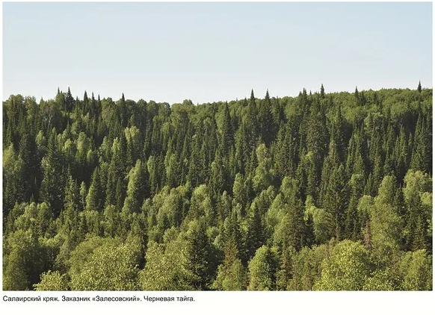

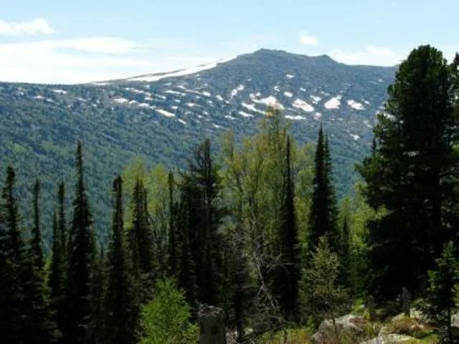
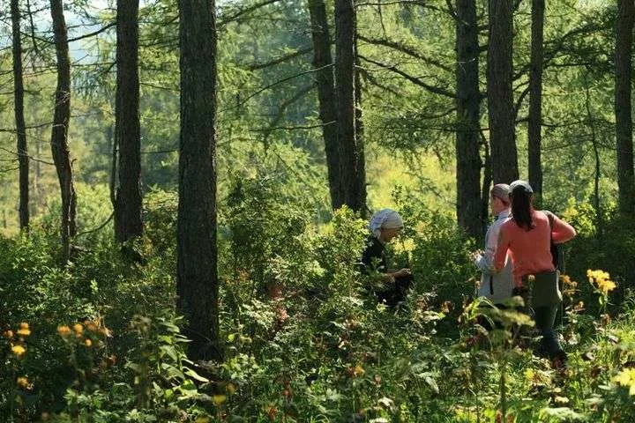

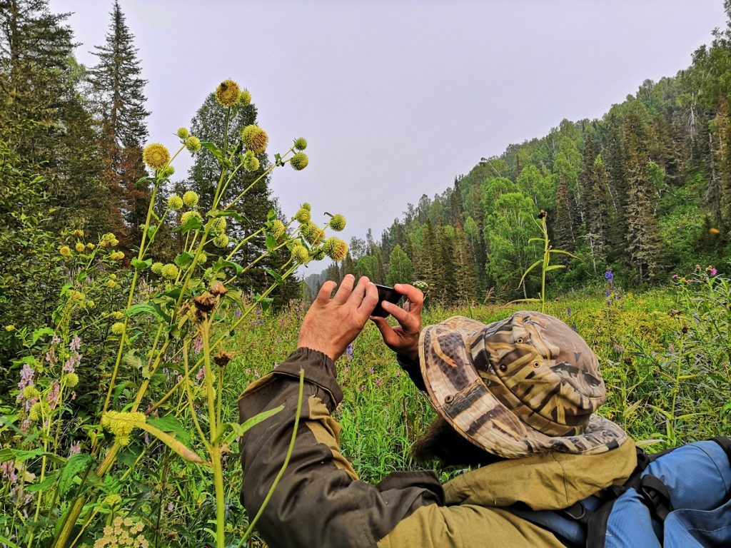

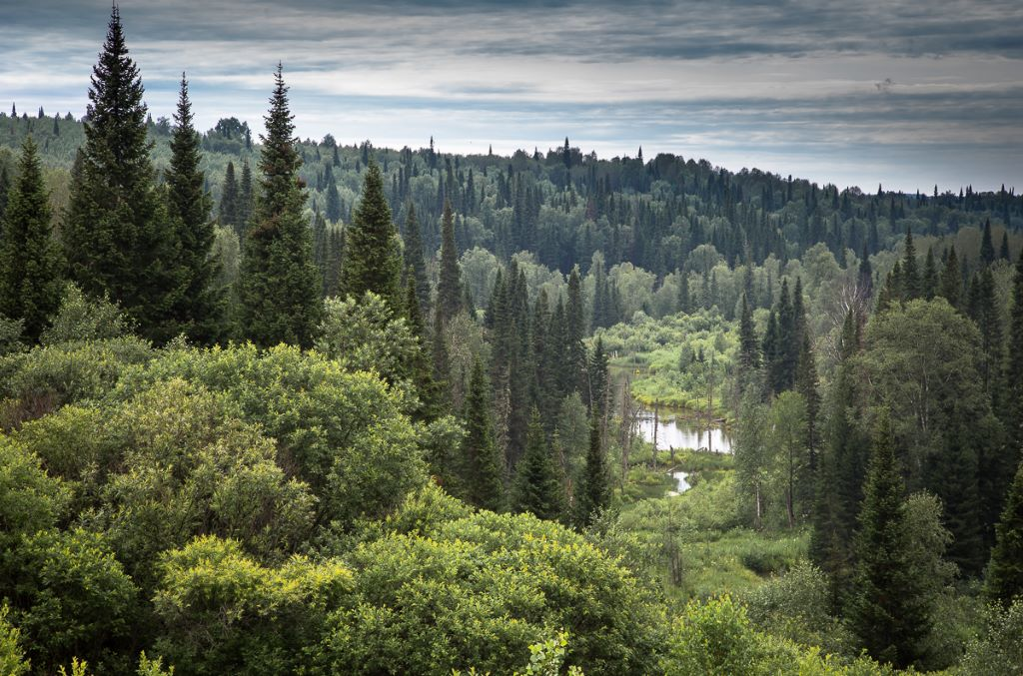
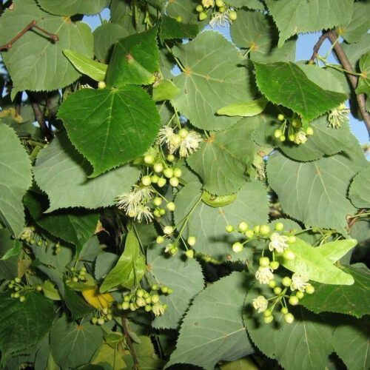
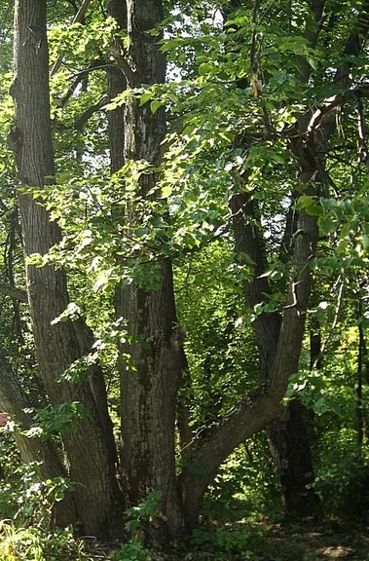
Липа сибирская (Tilia sibirica) — настоящий реликт. Это одно из немногих широколиственных деревьев, которое сохранилось в Сибири: учёные считают, что такие «островки» уцелели ещё с доледниковых времён, когда здесь росли обширные широколиственные леса. На Алтае (в частности, на Салаирском кряже) это вообще единственное место, где липа сибирская встречается в природе.

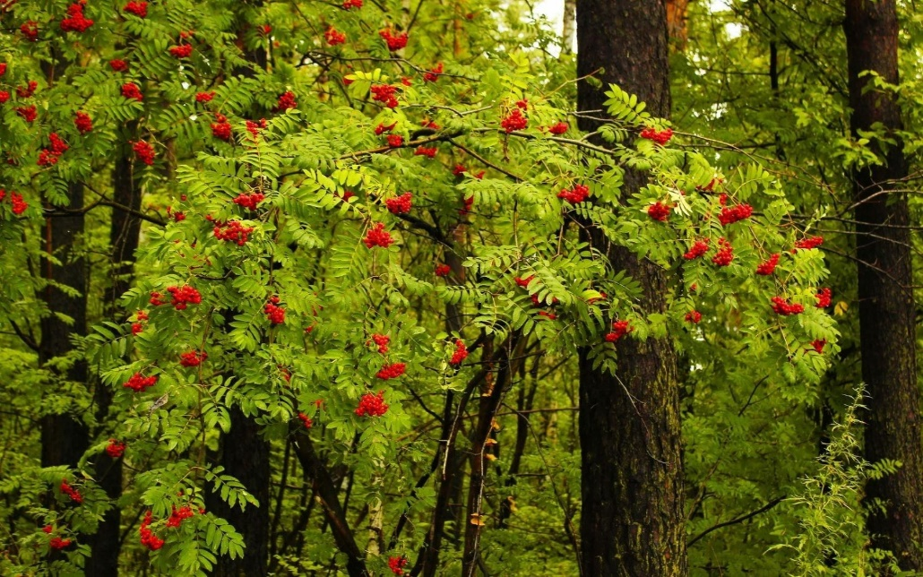
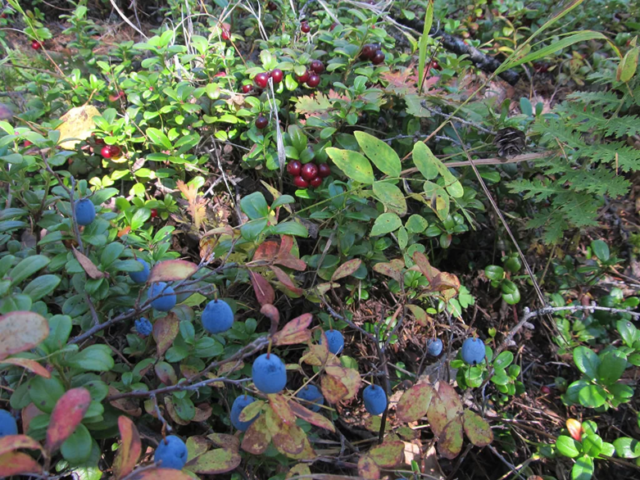
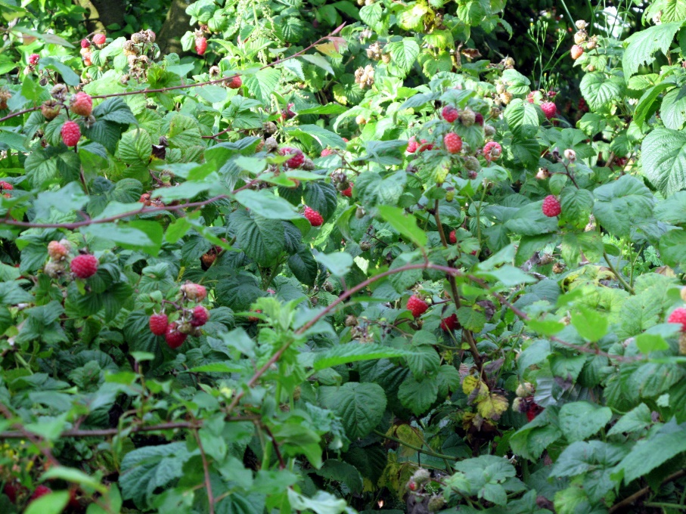
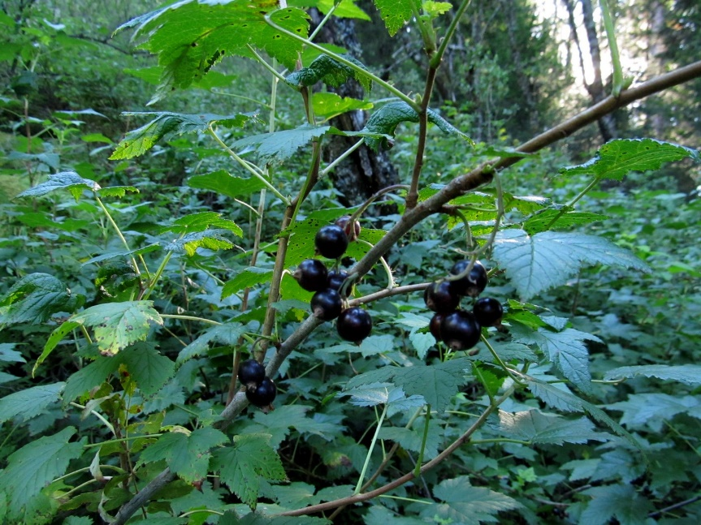
Ягоды в тайге.

